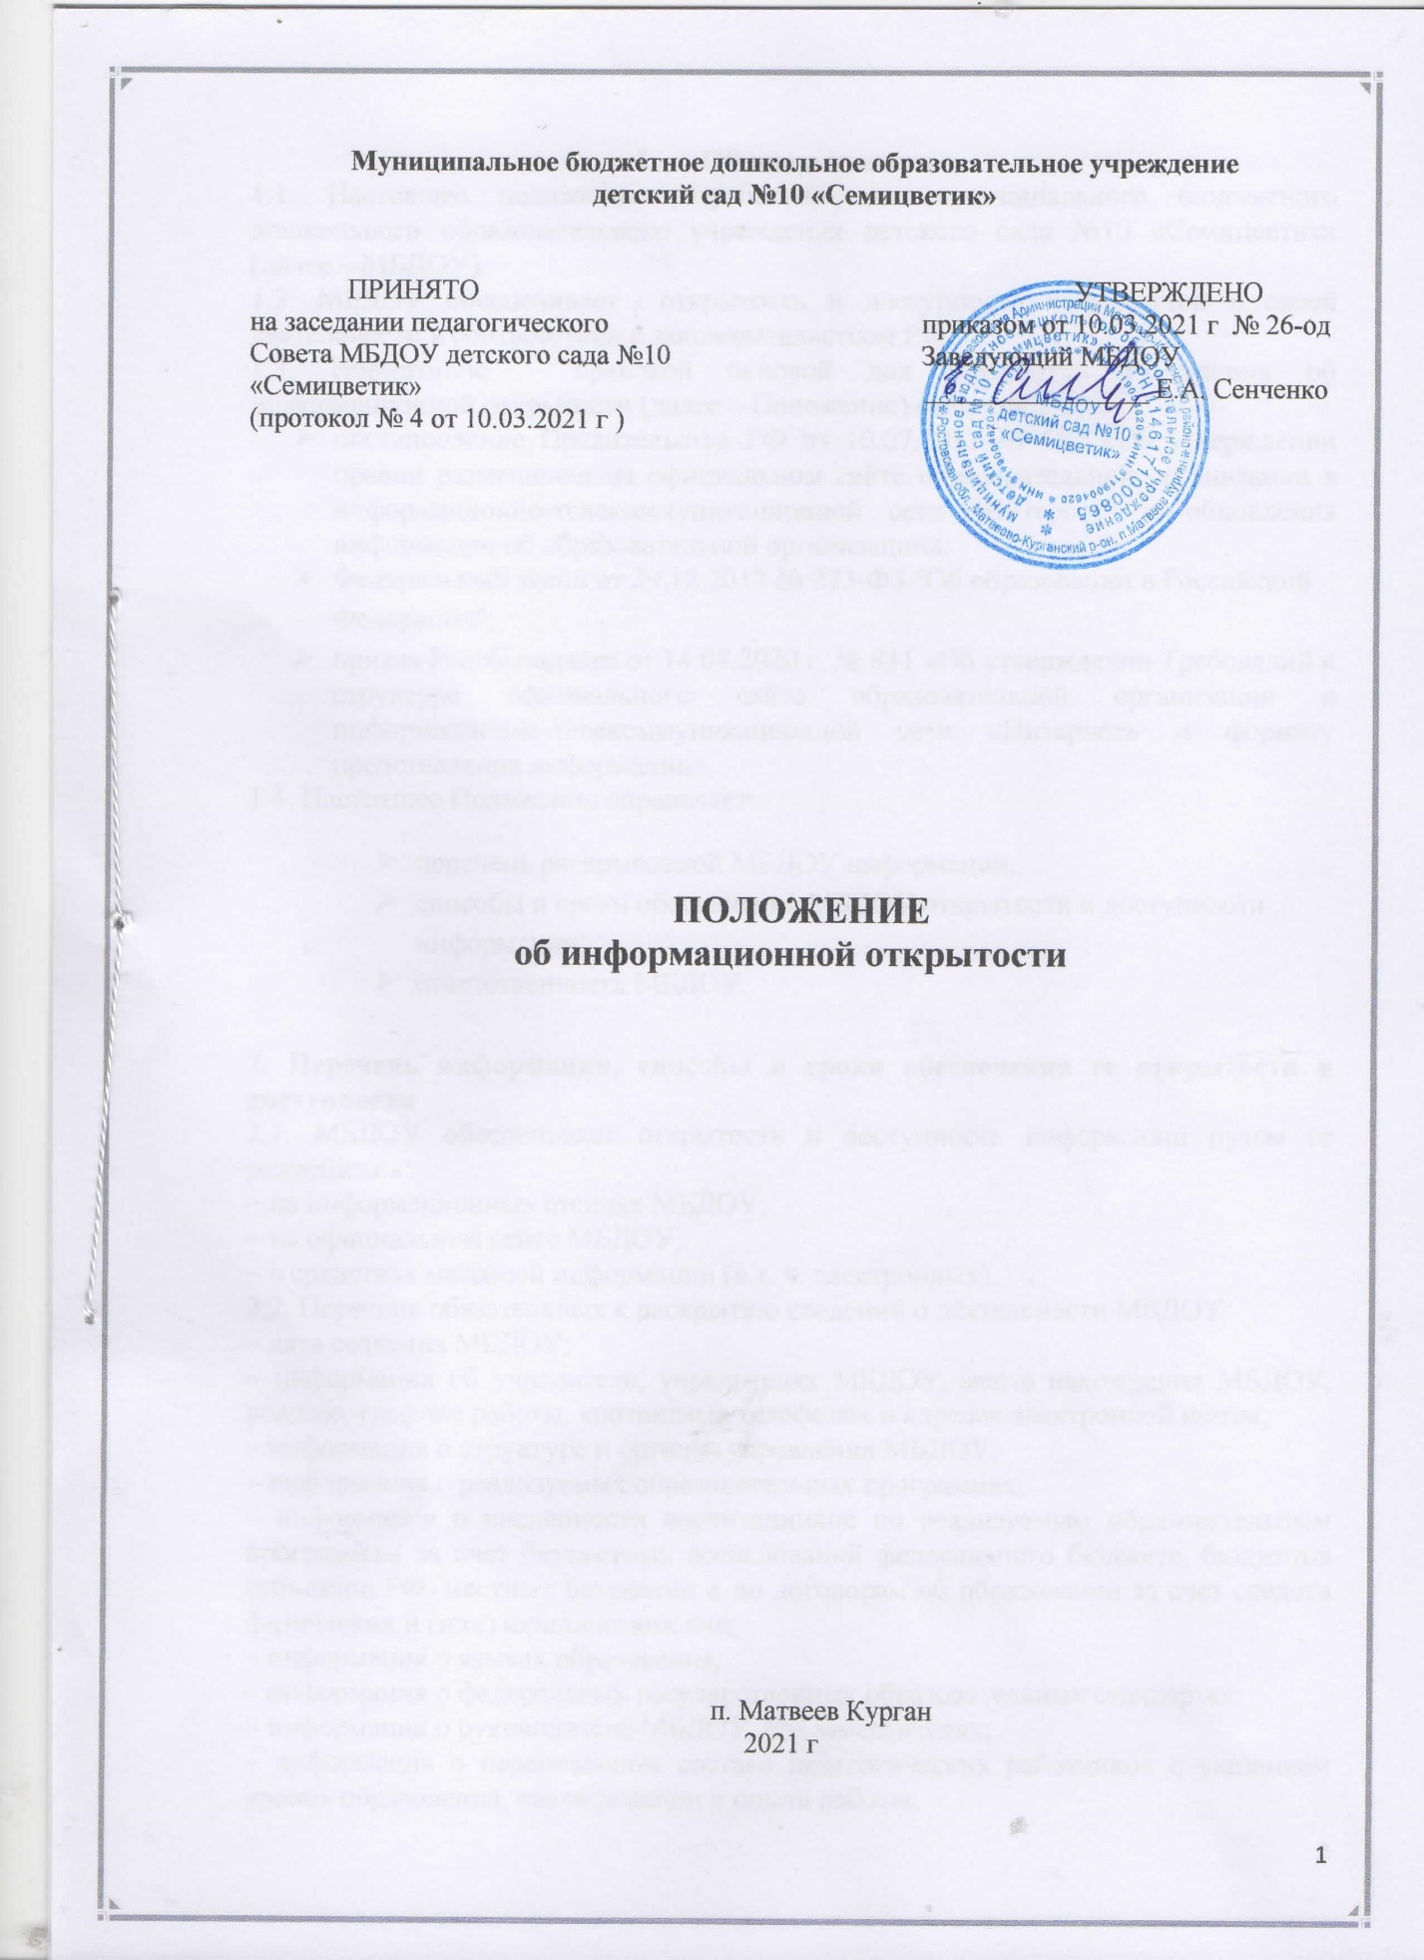

1. Общие положения
1.1. Настоящее положение разработано для муниципального бюджетного дошкольного образовательного учреждения детского сада №10 «Семицветик» (далее – МБДОУ).
1.2. МБДОУ обеспечивает открытость и доступность информации о своей деятельности в соответствии с законодательством РФ.
1.3. Нормативно – правовой основой для разработки Положения об информационной открытости (далее – Положение) является:
- постановление Правительства РФ от 10.07.2013 № 582 «Об утверждении правил размещения на официальном сайте образовательной организации в информационно-телекоммуникационной сети "Интернет" и обновления информации об образовательной организации»;
- Федеральный закон от 29.12.2012 № 273-ФЗ "Об образовании в Российской Федерации";
- приказ Рособрнадзора от 14.08.2020 г. № 831 «Об утверждении Требований к структуре официального сайта образовательной организации в информационно-телекоммуникационной сети «Интернет» и формату представления информации».
1.4. Настоящее Положение определяет:
- перечень раскрываемой МБДОУ информации;
- способы и сроки обеспечения МБДОУ открытости и доступности информации;
- ответственность МБДОУ.

2. Перечень информации, способы и сроки обеспечения ее открытости и доступности
2.1. МБДОУ обеспечивает открытость и доступность информации путем ее размещения:
– на информационных стендах МБДОУ;
– на официальном сайте МБДОУ;
– в средствах массовой информации (в т. ч. электронных).
2.2. Перечень обязательных к раскрытию сведений о деятельности МБДОУ:
– дата создания МБДОУ;
– информация об учредителе, учредителях МБДОУ, месте нахождения МБДОУ, режиме, графике работы, контактных телефонах и адресах электронной почты;
– информация о структуре и органах управления МБДОУ;
– информация о реализуемых образовательных программах;
– информация о численности воспитанников по реализуемым образовательным программам за счет бюджетных ассигнований федерального бюджета, бюджетов субъектов РФ, местных бюджетов и по договорам об образовании за счет средств физических и (или) юридических лиц;
– информация о языках образования;
– информация о федеральных государственных образовательных стандартах;
– информация о руководителе МБДОУ, его заместителях;
– информация о персональном составе педагогических работников с указанием уровня образования, квалификации и опыта работы;
– информация о материально-техническом обеспечении образовательной деятельности (в т. ч. наличии оборудованных учебных кабинетов, объектов для проведения практических занятий, библиотек, объектов спорта, средств обучения и воспитания, условиях питания и охраны здоровья обучающихся, доступе к информационным системам и информационно-телекоммуникационным сетям, электронных образовательных ресурсах, к которым обеспечивается доступ обучающихся);
– информация о количестве вакантных мест для приема (перевода) по каждой образовательной программе (на места, финансируемые за счет бюджетных ассигнований федерального бюджета, бюджетов субъектов РФ, местных бюджетов, по договорам об образовании за счет средств физических и (или) юридических лиц), в т. ч.;
- о наличии свободных мест для приема детей, не проживающих на закрепленной территории не позднее 1 июля;
– информация о наличии и условиях предоставления воспитанникам мер социальной поддержки;
– информация об объеме образовательной деятельности, финансовое обеспечение которой осуществляется за счет бюджетных ассигнований федерального бюджета, бюджетов субъектов РФ, местных бюджетов, по договорам об образовании за счет средств физических и (или) юридических лиц.
2.3. Обязательны к открытости и доступности копии следующих документов МБДОУ:
– устав;
– лицензия на осуществление образовательной деятельности (с приложениями);
– план финансово-хозяйственной деятельности МБДОУ, утвержденный в установленном законодательством порядке;
– локальные нормативные акты, в т. ч. правила внутреннего распорядка воспитанников, правила внутреннего трудового распорядка, коллективный договор;
– отчет о результатах самообследования;
- документ об установлении размера платы, взимаемой с родителей (законных представителей) за присмотр и уход за детьми, осваивающими образовательные программы дошкольного образования в организациях, осуществляющих образовательную деятельность;
– предписания органов, осуществляющих государственный контроль (надзор) в сфере образования, отчеты об исполнении таких предписаний;
– примерная форма заявления о приеме;
– распорядительный акт муниципального органа, осуществляющего управления в сфере образования;
– распорядительный акт о приеме (приказ) (в трехдневный срок после издания размещается на информационном стенде МБДОУ и на официальном сайте МБДОУ в сети Интернет – при приеме по образовательным программам дошкольного образования);
–уведомление о прекращении деятельности.
2.4. МБДОУ обеспечивает открытость и доступность документов, определенных
п. 2.3, путем предоставления через официальный сайт МБДОУ электронных копий следующих документов:
– учредительные документы учреждения;
– свидетельство о государственной регистрации учреждения;
– муниципальное задания на оказание услуг (выполнение работ);
–план финансово-хозяйственной деятельности государственного (муниципального) учреждения;
– отчет о результатах деятельности МБДОУ и об использовании закрепленного за ним муниципального имущества;
– сведения о проведенных в отношении учреждения контрольных мероприятиях и их результатах.
МБДОУ также предоставляет в электронном структурированном виде:
– общую информацию об учреждении;
– информацию о муниципальном задании на оказание муниципальных услуг (выполнение работ) и его исполнении;
– информацию о плане финансово-хозяйственной деятельности;
– сведения о проведенных в отношении учреждения контрольных мероприятиях и их результатах.
2.5. Требования к информации, размещаемой на официальном сайте МБДОУ, ее структура, порядок размещения и сроки обновления определяются локальным актом МБДОУ (положением об официальном сайте МБДОУ).
2.6. МБДОУ обеспечивает открытость следующих персональных данных:
- о руководителе МБДОУ, его заместителях, в том числе:
– фамилия, имя, отчество (при наличии);
– наименование должности;
– контактные телефоны;
– адрес электронной почты;
б) о персональном составе педагогических работников с указанием уровня образования, квалификации и опыта работы, в т. ч.:
– фамилия, имя, отчество (при наличии) работника;
– занимаемая должность (должности);
– ученая степень (при наличии);
– ученое звание (при наличии);
– наименование направления подготовки и (или) специальности;
– данные о повышении квалификации и (или) профессиональной переподготовке (при наличии);
– общий стаж работы;
– стаж работы по специальности;
– иная информация о работниках ДОУ, на размещение которой имеется их письменное согласие (в том числе – на размещение фотографий) (вправе разместить).
2.7. МБДОУ обязано по письменному требованию работника внести изменения в размещенную о нем информацию при условии предоставления подтверждающих документов.

3. Ответственность МБДОУ
3.1. МБДОУ осуществляет раскрытие информации (в т. ч. персональных данных) в соответствии с требованиями законодательства РФ.
3.2. МБДОУ обеспечивает обработку и хранение информации о своих работниках, а также иных субъектах персональных данных способами, обеспечивающими максимальную защищенность такой информации от неправомерного использования в соответствии с требованиями Федерального закона от 27.07.2006 № 152-ФЗ "О персональных данных", положением об обработке персональных данных.
3.3. МБДОУ несет ответственность в порядке и на условиях, устанавливаемых законодательством РФ, за возможный ущерб, причиненный в результате неправомерного использования информации третьими лицами.

4. Заключительные положения
4.1. Срок действия Положения не ограничен.
4.2. При изменении законодательства в Положение вносятся изменения в установленном законом порядке.

